- 实验报告如有雷同，雷同各方当次实验成绩均以0分计。
警示
- 当次小组成员成绩只计学号、姓名登录在下表中的。
- 在规定时间内未上交实验报告的，不得以其他方式补交，当次成绩按0分计。
- 实验报告文件以PDF格式提交。

院系 | 数据科学与计算机学院 |  | 班 级 | 软工2班 |  |  | 组长 | 郑卓民
学号 | 18342138 |  | 18342077
学生 | 郑卓民 |  | 南樟
实验分工
郑卓民 |  | 共同协助完成每部分
南樟 |  | 共同协助完成每部分
【实验题目】静态路由实验
【实验目的】掌握静态路由的配置和使用方法，熟悉交换机端口镜像的方法以及如何用于监视端口。
【实验内容】
- 阅读教材P190-192关于端口镜像的内容
- 阅读教材P233实例7-1
- 阅读教材P29，熟悉Packet Tracer使用实例
- 完成教材P273习题15
【实验记录】
拓扑图如下：
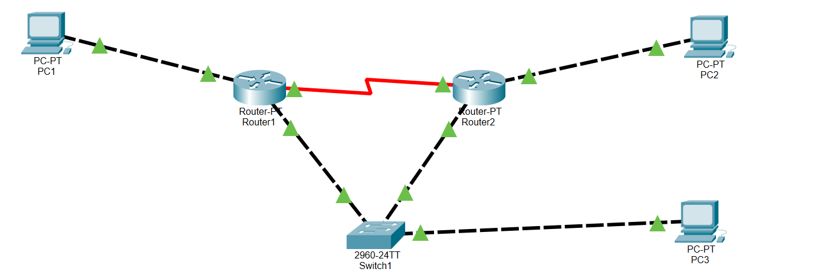
（1）记录2台路由器的路由表：
Router1：
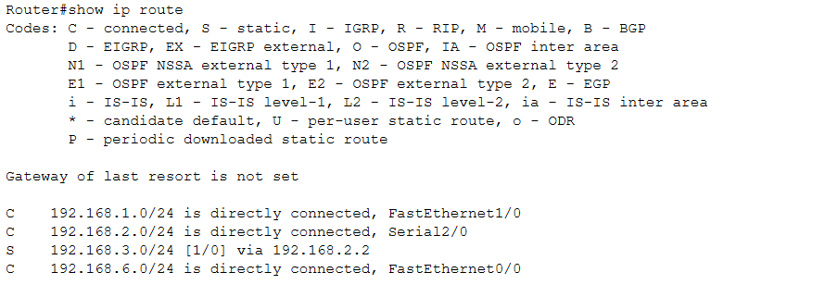
Router2：
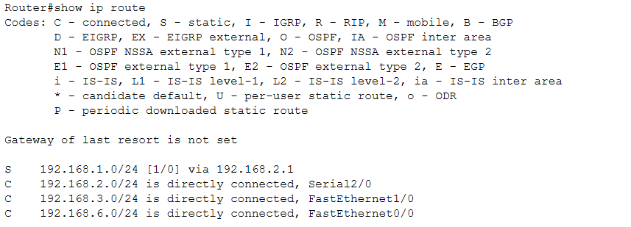
（2）用PC1 ping PC2，记录交换机的MAC地址表。
PING情况：
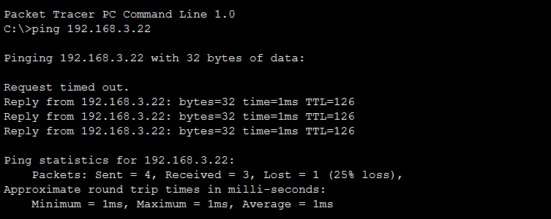
交换机MAC地址表：
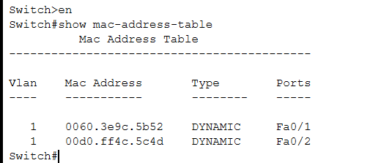
（3）清除MAC地址表，启动Wireshark捕获，用PC1 ping PC2，查看PC3是否可以捕获到ARP包、Echo请求包和Echo响应包。记录交换机的MAC地址表。
在交换机上输入clear mac-address-table dynamic来清除mac-address-table，用PC1 ping PC2， 在PC3上捕获步到相关数据包。因为PC3所在端口为F0/24，而PC1和PC2之间的数据只会通过F0/1和F0/2，所以在PC3上无法抓到相关数据包。
MAC地址表：
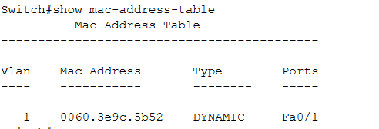
（4）重新启动Wireshark捕获，用PC2 ping PC1，查看是否可以捕获到ARP包、Echo请求包、Echo响应包。如果有则对捕获的包截屏。查看并记录（截屏）PC1的ARP缓冲区。最后，对结果进行分析。
理由和上一题一样，因为PC3所在端口为F0/24，而PC1和PC2之间的数据只会通过F0/1和F0/2，所以在PC3上无法抓到相关数据包。
MAC地址表：
（5）利用Packet Tracer数据包的Flash动画功能，在模拟模式下，展示PC1与PC2间的数据包流动情况。
1 | 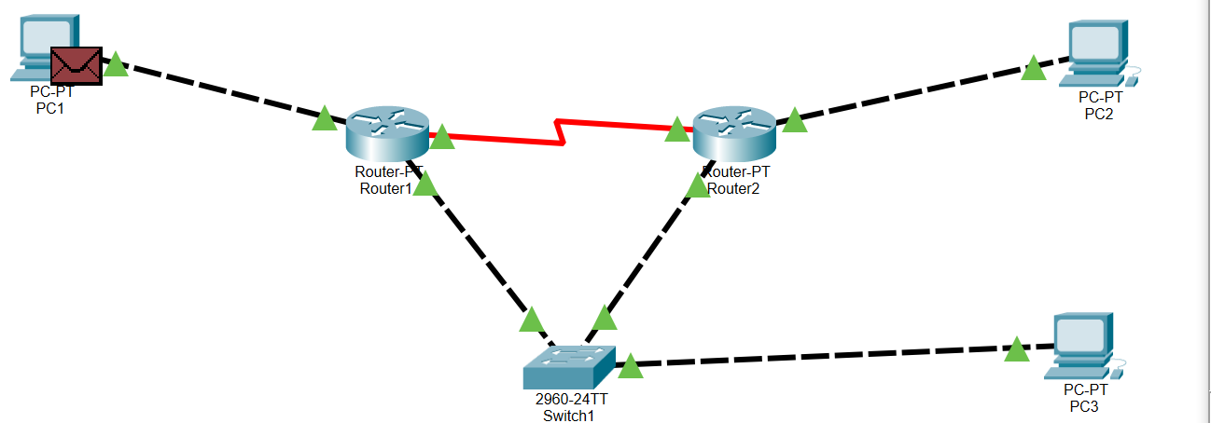
2 | 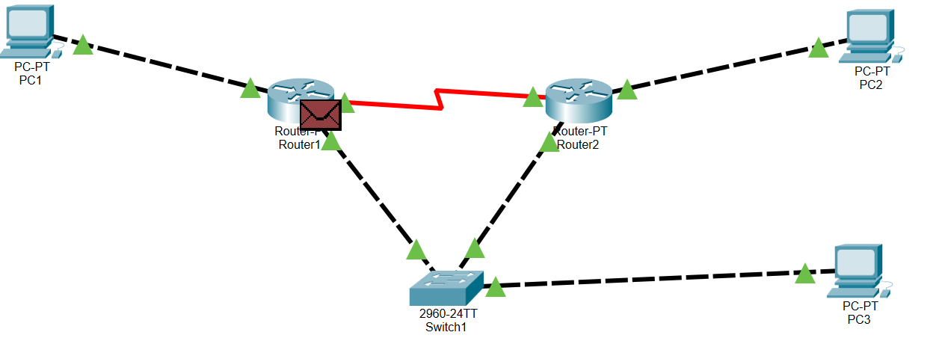
3 | 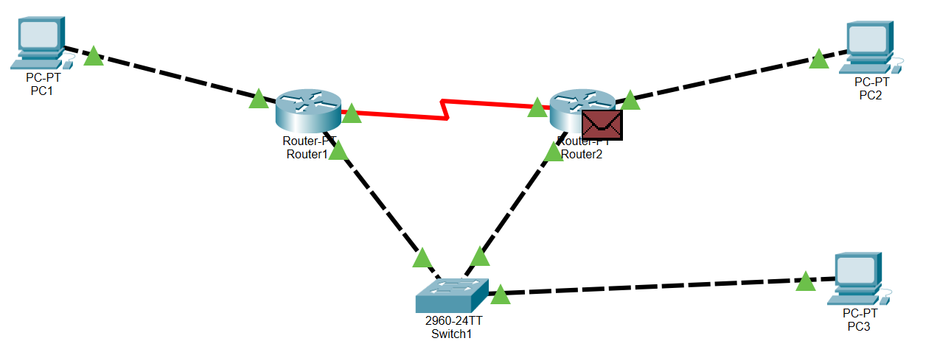
4 | 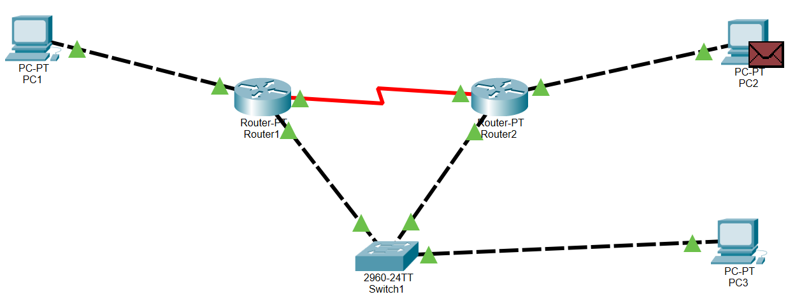
5 | 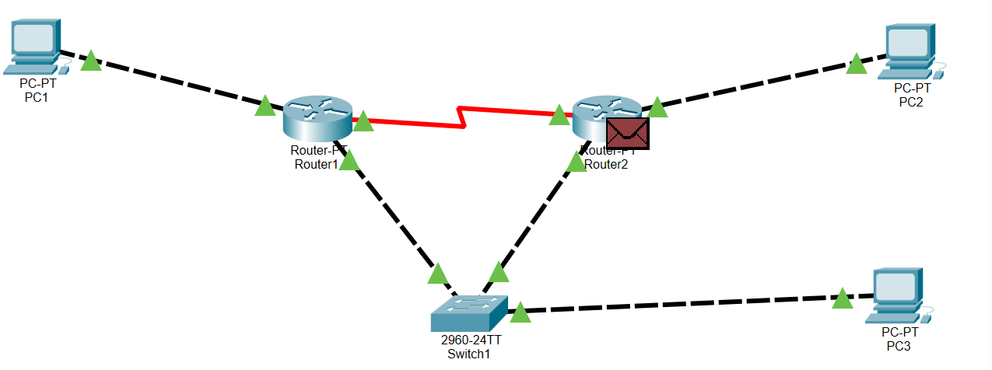
6 | 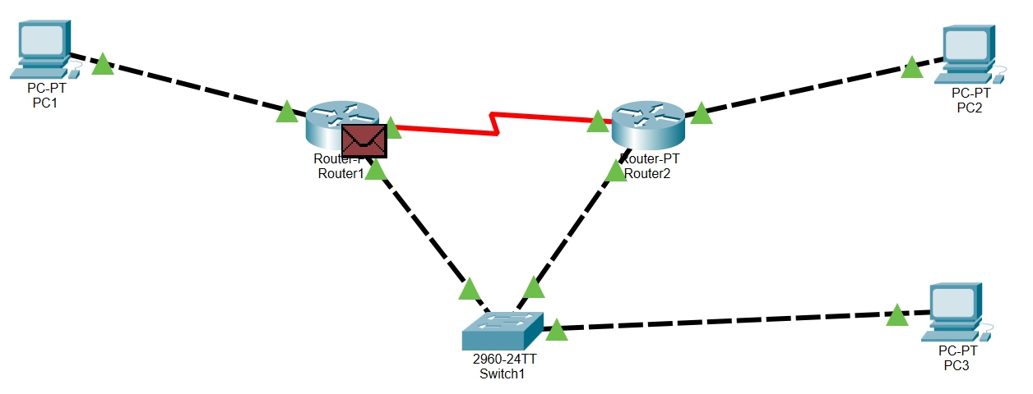
7 | 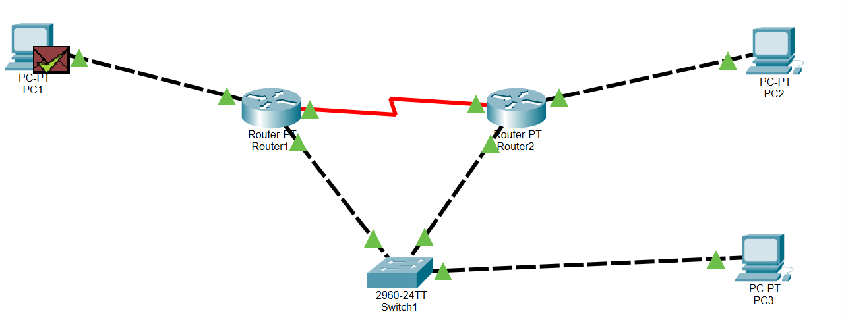

（6）把交换机的端口F0/2镜像到F0/24，再用PC1 ping PC2。查看PC3是否可以捕获到ARP包、Echo请求包和Echo响应包，如果可以捕获到，则记录结果。查看并记录此时交换机的MAC地址表。对结果进行解释说明。
镜像命令：
可以捕获到Echo响应包，但并不能捕获到Echo请求包和ARP广播包。端口镜像把双向通过F0/2的包都复制一份到了端口F0/24，F0/24相当于监控F0/2的端口，如果PC1和PC2之间的通信的数据包经由F0/2，就能在F0/24捕获到。但是实际只能捕获到PC2到PC1的包（Echo响应包），可能是因为PC1到PC2的请求包是经由另一条静态路由。
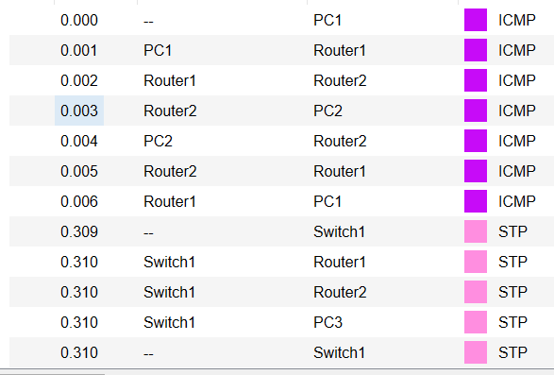
MAC地址表：
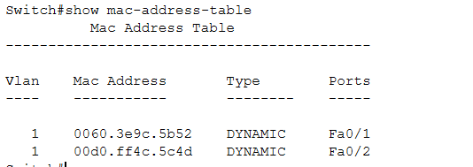
（7）将（5）重做一次：
1
2
3
4
5
6
7
（8）PC1 运行ping -r 6 -l 200 192.168.3.22 和ping -s 4 -l 200 192.168.3.22（分别带路径和时间戳ping PC2），在PC3上用Wireshark进行观察。找出Echo请求分组、Echo响应分组、Timestamp请求分组、Timestamp响应分组进行展开并分别截图。
Packet tracer做不到。
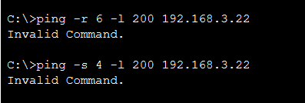
（9）删除路由器1上的静态路由，并增加默认路由指向路由器2的以太网端口。PC1 ping PC2，用Wireshark进行观察并截屏。
可以捕获到PC1到PC2的请求包，是因为路由器1只设置了一条默认的静态路由，所有的数据包都是通过这条默认的静态路由进行转发。可以捕获到PC2到PC1的响应包，是因为此时路由器2到达网段192.168.1.0的路由信息未改变，仍然经由交换机这条线路。
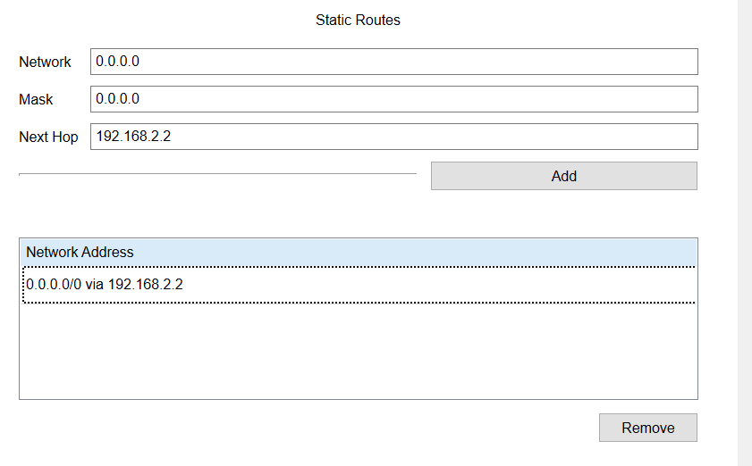
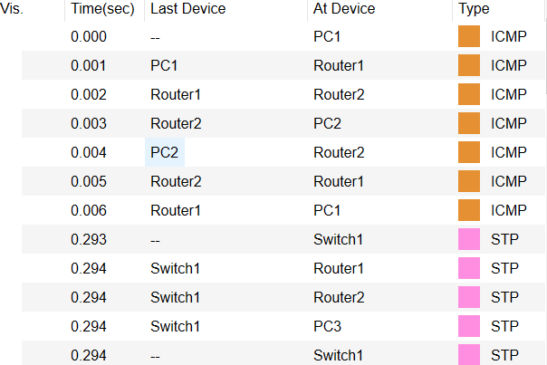
删除路由器2上的静态路由，并增加默认路由指向路由器1的以太网端口。PC1 ping PC2，用Wireshark进行观察并截屏。
因为都设置了静态路由，可以捕获到相关数据包。
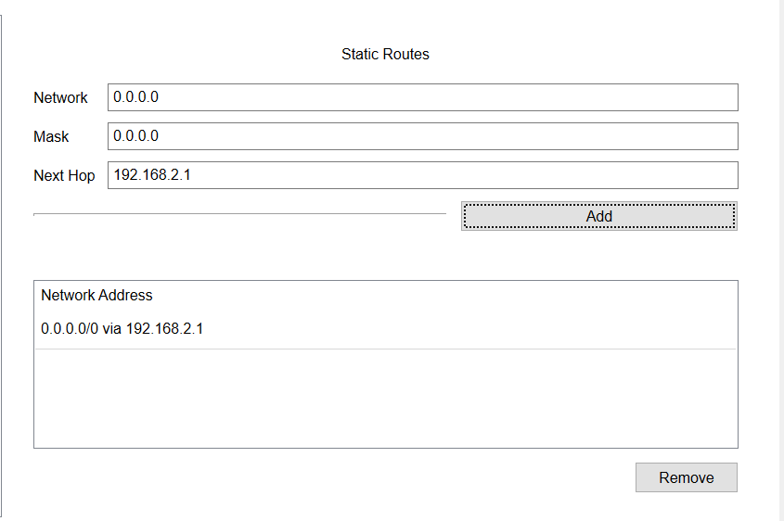
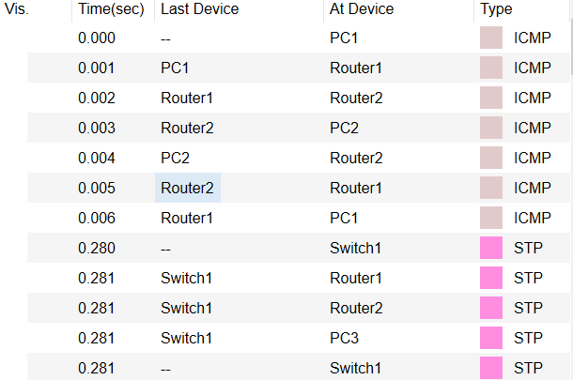
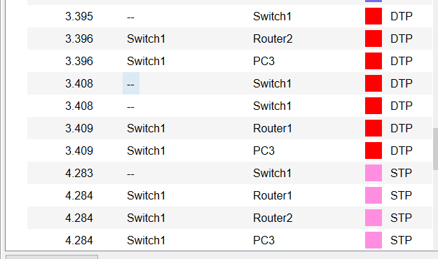
（10）PC1 ping 一个本拓扑结构外的IP地址，用Wireshark观察流量并截图，对结果进行分析。
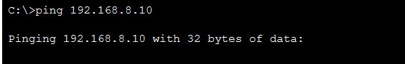
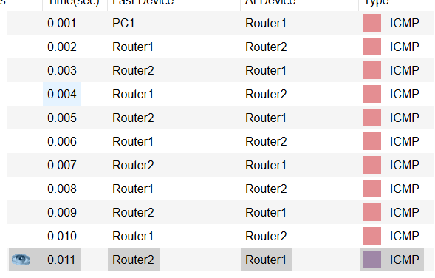
由于目标IP不存在，所以数据包会在Router1和Router2之间根据静态路由，来回相互发送。

本次实验完成后，请根据组员在实验中的贡献，请实事求是，自评在实验中应得的分数。（按百分制）

学号 | 学生 | 自评分
郑卓民 | 18342138 | 100
南樟 | 18342077 | 100

【交实验报告】
上传实验报告：ftp://me.aceralon.com:10086 截止日期（不迟于）：1周之内
上传包括两个文件：
（1）小组实验报告。上传文件名格式：小组号_ Ftp协议分析实验.pdf （由组长负责上传）
例如: 文件名“10_ Ftp协议分析实验.pdf”表示第10组的Ftp协议分析实验报告
视频文件名与实验报告文件名相当，扩展名MP4。

（2）小组成员实验体会。每个同学单独交一份只填写了实验体会的实验报告。只需填写自己的学号和姓名。
文件名格式：小组号_学号_姓名_ Ftp协议分析实验.pdf （由组员自行上传）
例如: 文件名“10_05373092_张三_ Ftp协议分析实验.pdf”表示第10组的Ftp协议分析实验报告。

注意：不要打包上传！

